第1回メモ

# データマイニングのためのツール

* 表計算ソフトウェア
  + **Excel + 分析ツール（Windows版）**
  + OpenOffice Calc
  + Google Docs
* 統計・データマイニング専用ツール
  + **R**
* プログラミング言語
  + Python
  + Perl
  + Ruby
  + Java
* ビッグデータのためのソフトウェア
  + Hadoop

ExcelとGoogle Docs以外は自由なソフトウェア（フリーソフトウェア）であり，無料で使える．

この授業では，Excel＋分析ツールとRを使う．

# R

Rは統計・データマイニング専用ツールのデファクトスタンダードになりつつある．Webで公開されている資料や書籍も多い．

Rのホームページ：<http://www.r-project.org/>

筑波大学のミラー：<http://cran.md.tsukuba.ac.jp/>

自分のマシンにあったRをダウンロードし，インストールする．

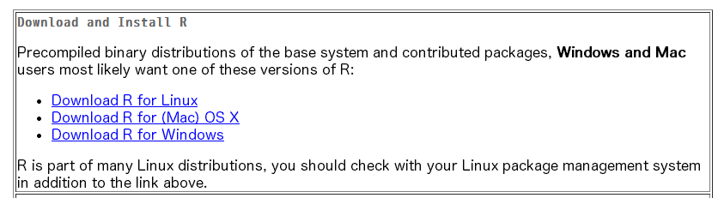

インストールするのは「base」だけでよい．

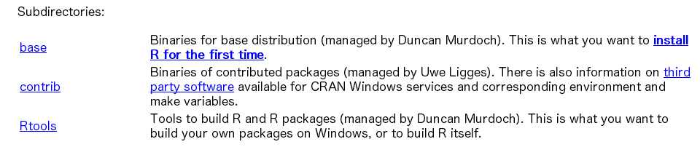

この授業では，R 3.0.1以降を使う．

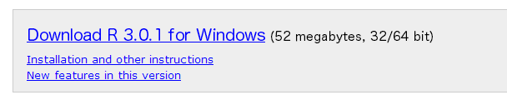

インストール時に「Message translations」を選択すること．

